Акционерное общество «АИСА ИТ-Сервис»

УТВЕРЖДАЮ | УТВЕРЖДАЮ
Заместитель Губернатора Ямало-Ненецкого автономного округа, директор департамента информационных технологий и связи  Ямало-Ненецкого автономного округа | Генеральный директор  АО «АИСА ИТ-Сервис»
__________________ К.М. Оболтин  «___» ___________________ 2023 г. | _________________ И.В. Шелковый  «___» ___________________ 2023 г.

ГОСУДАРСТВЕННАЯ ИНФОРМАЦИОННАЯ СИСТЕМА
ЯМАЛО-НЕНЕЦКОГО АВТОНОМНОГО ОКРУГА
«ЕДИНАЯ КАРТА ЖИТЕЛЯ ЯМАЛА»
(ГИС ЕКЖЯ)

Руководство поЛЬЗОВАТЕЛЯ
МОБИЛЬНОГО ПРИЛОЖЕНИЯ ГРАЖДАНИНА

Государственный контракт № 32-2023 от 23.05.2023 г.
на выполнение работ по развитию государственной информационной системы
«Единая карта жителя Ямала»

Салехард
2023
Содержание
Сокращения и обозначения 3
1. Область применения руководства 5
2. Открытые (общедоступные) разделы мобильного приложения 6
2.1. Главная страница и боковое меню 6
2.2. Возможности 7
2.3. Новости 8
2.4. Как подключиться 9
2.5. Скидки и бонусы 9
2.6. Поддержка 10
2.7. О приложении 11
3. Личный кабинет гражданина 13
3.1. Вход в личный кабинет 13
3.2. Главная страница и боковое меню 15
3.3. Уведомления 17
3.4. Мой профиль 18
3.5. Мой QR-код 23
3.6. Карты 23
3.7. Программа лояльности 28
3.8. Мои услуги 28
3.9. Дети 35
3.10. Занятия и события 38
3.11. Сертификаты 44
3.12. Социальный проездной 48
3.13. Читательский билет 51
3.14. Ямальское долголетие 53

Сокращения и обозначения
Термин | Определение
ГИС ЕКЖЯ, Система | Государственная информационная система «Единая карта жителя Ямала»
Единая карта жителя Ямала, ЕКЖЯ | Банковская карта платежной системы «Мир», подключенная к проекту, т.е. карта, зарегистрированная в ГИС ЕКЖЯ в качестве ЕКЖЯ
ЕСИА | Единая система идентификации и аутентификации
ЛК | Личный кабинет гражданина в ГИС ЕКЖЯ
МФЦ | Многофункциональный центр
ОМС | Обязательное медицинское страхование
Организация-ПСУ | Организация-поставщик услуг – юридическое лицо или индивидуальный предприниматель, осуществляющий деятельность по предоставлению услуг гражданам
Пользователь | Участник проекта «Единая карта жителя Ямала» или гражданин, желающий присоединиться к проекту «Единая карта жителя Ямала»
Приложение, МП-Г | Мобильное приложение гражданина в ГИС ЕКЖЯ
Проект | Проект «Единая карта жителя Ямала»
СНИЛС | Страховой номер индивидуального лицевого счета
Типовые услуги | Занятия и мероприятия по молодежной политике, образованию, культуре и спорту, предоставляемые гражданам как по заключенным договорам (абонементам) с организациями-участниками проекта, так и без договоров
ФИО | Фамилия, имя, отчество
Ямальское долголетие | Проект, направленный на субсидирование организаций, оказывающих неработающим гражданам старшего поколения, постоянно проживающим на территории ЯНАО, культурных, образовательных, физкультурных, оздоровительных и досуговых услуг
ЯНАО | Ямало-Ненецкий автономный округ
Android | Операционная система для смартфонов, разрабатываемая компанией Google
AppGallery | Магазин приложений от компании Huawei, позволяющий владельцам устройств с операционной системой Android устанавливать и приобретать различные приложения
App Store | Магазин приложений от компании Apple, позволяющий владельцам устройств с операционной системой iOS устанавливать и приобретать различные приложения
iOS | Мобильная операционная система, созданная и разработанная компанией Apple исключительно для своих устройств
Google Play | Магазин приложений от компании Google, позволяющий владельцам устройств с операционной системой Android устанавливать и приобретать различные приложения
QR-код | Двумерный тип штрих-кода для считывания цифровыми устройствами и содержащий идентификатор гражданина

Область применения руководства
Настоящий документ применяется пользователями мобильного приложения гражданина (МП-Г) Единой карты жителя Ямала. Пользователям рекомендуется ознакомиться с настоящим документом перед началом работы с МП-Г.
ГИС ЕКЖЯ представляет собой государственную информационную систему «Единая карта жителя Ямала», предназначенную для:
- обеспечения деятельности по подключению (регистрации) банковских карт на базе платежной системы «Мир» в качестве ЕКЖЯ;
- получения жителями автономного округа мер социальной поддержки, определенных нормативными правовыми актами, с использованием банковских карт на базе национальной платежной системы «Мир»;
- повышения эффективности использования бюджетных средств, выделяемых на социальную поддержку населения путем применения информационных технологий.
Для использования приложения гражданин должен установить МП-Г на смартфон на базе операционной системы Android или iOS.
Мобильное приложение размещено и доступно для скачивания в следующих магазинах приложений:
- App Store;
- Google Play;
- AppGallery.
В приложении пользователь имеет доступ к следующим возможностям:
- авторизация в Личном кабинете гражданина через ЕСИА или с помощью установленного пароля (если пользователь установил пароль в своем Личном кабинете), а также получение возможностей Личного кабинета;
- просмотр информационно-справочной информации проекта «Единая карта жителя Ямала»;
- взаимодействие со службой поддержки;
- просмотр новостей проекта;
- просмотр каталога предложений от партнеров.

Открытые (общедоступные) разделы мобильного приложения

Главная страница и боковое меню
К общедоступным разделам мобильного приложения, не требующим авторизации пользователя в ЛК и расположенным на главной странице приложения, относятся (Рисунок 1):
- «Возможности»;
- «Новости».
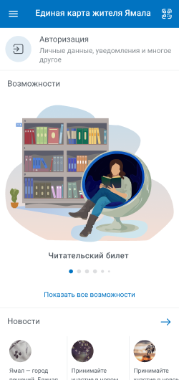
Рисунок 1 – Главная страница мобильного приложения
К общедоступным разделам мобильного приложения, не требующим авторизации пользователя в ЛК и расположенным в боковом меню приложения, относятся (Рисунок 2):
- «Как подключиться»;
- «Скидки и бонусы»;
- «Поддержка»;
- «О приложении».
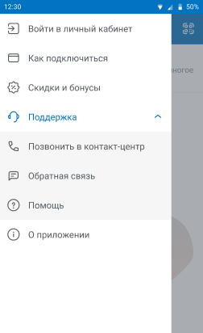
Рисунок 2 – Боковое меню мобильного приложения

Возможности
Для просмотра списка возможностей пользователю необходимо нажать кнопку «Посмотреть все возможности» на главной странице мобильного приложения (Рисунок 1). Чтобы ознакомиться с более детальной информацией, необходимо нажать на выбранную возможность из списка (Рисунок 3) или в карусели «Возможности» на главной странице приложения выбрать требуемый пункт.
Раздел «Возможности» содержит информацию о доступных участникам проекта электронных приложениях и сервисах ЕКЖЯ, таких как:
- «Социальные услуги»;
- «Читательский билет»;
- «Социальный проездной»;
- «Ямальское долголетие»;
- «Скидки и бонусы»;
- «Электронный сертификат»;
- «Занятия и события».
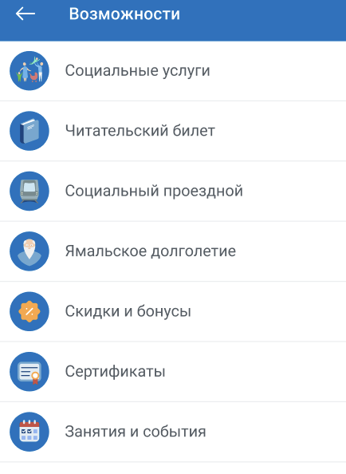
Рисунок 3 – Список возможностей

Новости
Для перехода в раздел «Новости» необходимо нажать на в новостном блоке на главной странице мобильного приложения (Рисунок 1). В разделе отображается список опубликованных новостей проекта (Рисунок 4). Для просмотра подробной информации о новости необходимо нажать по выбранной записи в списке новостей.
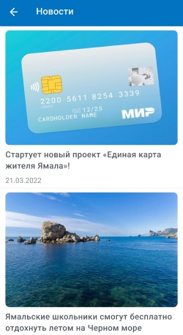
Рисунок 4 – Список новостей

Как подключиться
Для перехода в раздел необходимо нажать на пункт «Как подключиться» в боковом меню мобильного приложения (Рисунок 2).
В разделе «Как подключиться» размещен список необходимых документов, а также информация о способах подачи заявления для присоединяя гражданина к проекту «Единая карта жителя Ямала» (Рисунок 5).
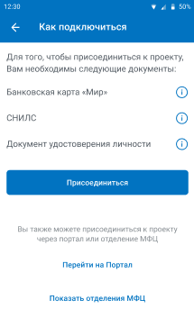
Рисунок 5 – Информация о подключении к проекту
Для того чтобы подключиться к проекту через ЛК, необходимо нажать «Присоединиться». Затем пользователю необходимо авторизоваться в ЛК (см. п. 3.1).
Для того чтобы ознакомиться с отделениями МФЦ, пользователю необходимо нажать «Показать отделения МФЦ». Информация об отделениях доступна к просмотру с помощью карты или списком.

Скидки и бонусы
Для перехода в раздел необходимо нажать на пункт «Скидки и бонусы» в боковом меню мобильного приложения (Рисунок 2) или при просмотре списка возможностей (Рисунок 3).
В разделе «Скидки и бонусы» представлен список партнеров, участвующих в программе лояльности «Мир», а также партнеров проекта «Единая карта жителя Ямала» (Рисунок 6).

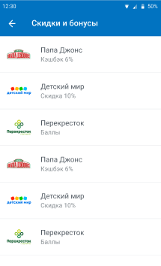
Рисунок 6 – Список партнеров
Осуществить просмотр детальной информации о предложении партнера можно с помощью клика по необходимой записи из списка партнеров.

Поддержка
Для перехода в раздел необходимо нажать на пункт «Поддержка» в боковом меню мобильного приложения (Рисунок 2).
Раздел «Поддержка» содержит (Рисунок 7):
- информацию о телефоне контакт-центра;
- форму обратной связи для отправки электронного обращения Оператору ГИС ЕКЖЯ;
- подраздел «Часто задаваемые вопросы».
Рисунок 7 – Просмотр раздела «Поддержка»
Чтобы совершить звонок в контакт-центр, необходимо нажать на «Позвонить в контакт-центр».
Для подачи электронного обращения необходимо нажать «Обратная связь» и заполнить все обязательные поля в форме (Рисунок 8). Для отправки обращения необходимо дать согласие на обработку персональных данных нажать кнопку «Отправить».
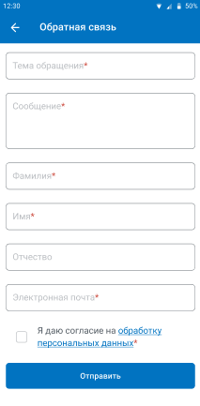
Рисунок 8 – Форма для отправки обращения
В подразделе «Часто задаваемые вопросы» предлагаются ответы на часто задаваемые вопросы по проекту (Рисунок 9).
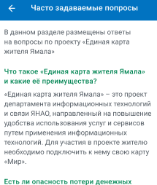
Рисунок 9 – Часто задаваемые вопросы

О приложении
Для перехода в раздел необходимо нажать на пункт «О приложении» в боковом меню мобильного приложения (Рисунок 2).
В разделе «О приложении» пользователь может ознакомиться с версией приложения, установленной на устройство, пользовательским соглашением и политикой обработки персональных данных (Рисунок 10).
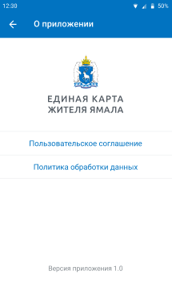
Рисунок 10 – Просмотр раздела «О приложении»

Личный кабинет гражданина

Вход в личный кабинет
Перейти к авторизации пользователь может через главную страницу мобильного приложения, нажав на блок «Авторизация» (Рисунок 1), или через боковое меню, нажав кнопку «Войти в личный кабинет» (Рисунок 2).
Авторизация пользователя в ЛК может быть осуществлена с помощью логина и пароля (Рисунок 11), если ранее пользователь таковые добавил в ЛК (порядок добавления логина и пароля см. в п. 3.4).
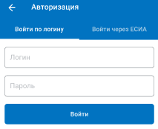
Рисунок 11 – Форма авторизации с помощью логина и пароля
Если у пользователя нет логина и пароля, то для получения доступа к ЛК необходимо авторизоваться с помощью ЕСИА. Для этого требуется нажать «Войти через ЕСИА». Пользователю откроется экран для продолжения авторизации через ЕСИА, где необходимо нажать «Войти» (Рисунок 12).
. 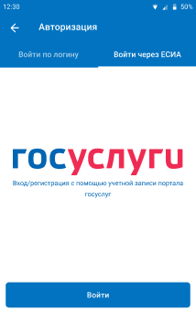
Рисунок 12 – Форма авторизации в ЛК с через ЕСИА
Если у пользователя есть подтвержденная учетная запись в ЕСИА, то ему необходимо ввести свои учетные данные и нажать на кнопку «Войти». При первичной авторизации в ЛК с помощью ЕСИА пользователю необходимо подтвердить доступ ГИС ЕКЖЯ к своим личным данным на портале Госуслуг.
После того как пользователь даст подтверждение о предоставлении доступа к личным данным, будет осуществлен вход в Личный кабинет.
Авторизация пользователя в ЛК может быть осуществлена с помощью пин-кода (Рисунок 13). Для этого предварительно необходимо задать пин-код и повторить его значение.
При необходимости пользователю доступна настройка авторизации с помощью биометрии (Рисунок 14). Для этого необходимо разрешить приложению использовать биометрию и активировать авторизацию по биометрии.
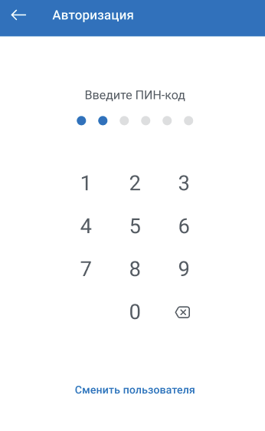
Рисунок 13 – Авторизация с помощью пин-кода

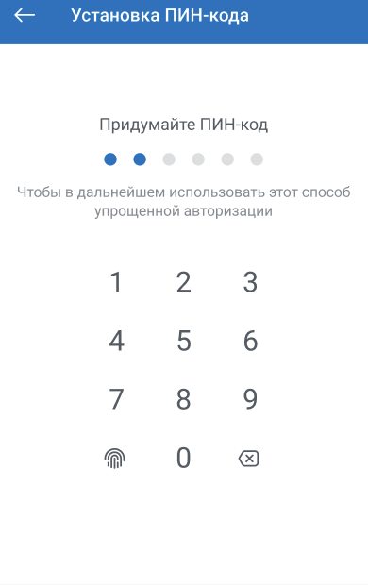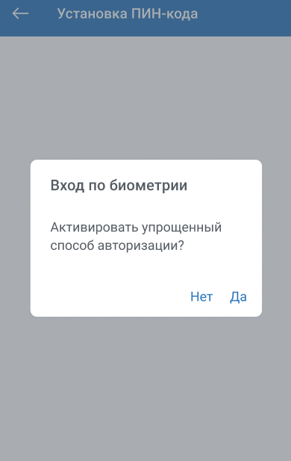
Рисунок 14 – Установка пин-кода
Если требуется войти в ЛК под другими учетными данными, то необходимо нажать на «Сменить пользователя», затем подтвердить выбранное действие.

Главная страница и боковое меню
После авторизации пользователю станут доступны следующие разделы в боковом меню ЛК (Рисунок 15):
- «Уведомления»;
- «Мой профиль»;
- «Мой QR-код»;
- «Карты»;
- «Программа лояльности»;
- «Мои услуги»;
- «Дети»;
- «Сертификаты»;
- «Занятия и события»;
- «Социальный проездной»;
- «Читательский билет»;
- «Ямальское долголетие»;
- «Как подключиться» - подробнее см. в п. 2.4;
- «Скидки и бонусы» - подробнее см. в п. 2.5;
- «Поддержка» - подробнее см. в п. 2.6;
- «О приложении» - подробнее см. в п. 2.7.
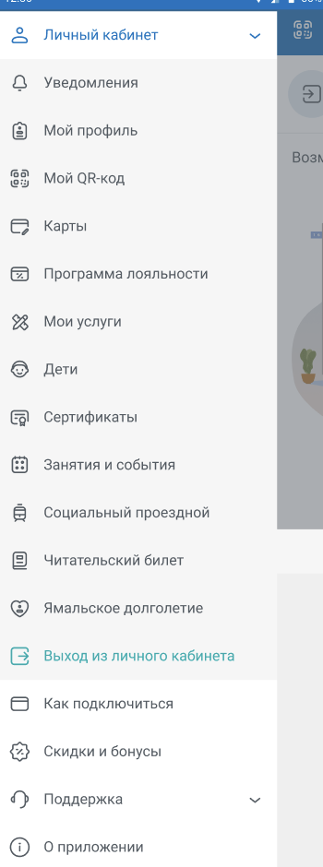
Рисунок 15 – Боковое меню приложения авторизированного пользователя в ЛК
Для выхода из ЛК необходимо нажать на кнопку «Выход из личного кабинета» в боковом меню приложения.
На главной странице мобильного приложения пользователю доступны следующие разделы (Рисунок 16):
- блок с данными о ФИО пользователя;
- «Уведомления»;
- «Возможности» - подробнее см. в п. 2.2;
- «Новости» - подробнее см. в п. 2.3;
- просмотр QR-кода.
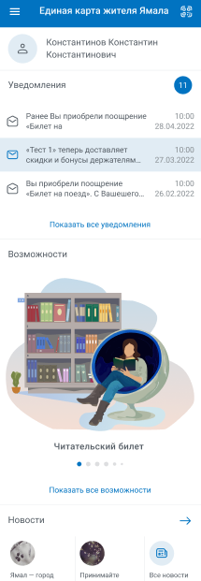
Рисунок 16 – Главная страница мобильного приложения авторизированного пользователя в ЛК

Уведомления
Новые уведомления отражаются в главном меню страницы мобильного приложения. Для перехода в раздел «Уведомления» необходимо нажать на кнопку «Показать все уведомления» (Рисунок 16). Также для перехода в раздел необходимо нажать на пункт «Уведомления» в боковом меню мобильного приложения (Рисунок 15).
В разделе «Уведомления» отображаются информационные сообщения по проекту (Рисунок 17). Непрочитанные сообщения выделены в списке.
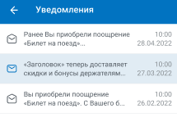
Рисунок 17 – Просмотр списка всех уведомлений
Осуществить просмотр полного текста сообщения можно с помощью клика по необходимой записи из списка уведомлений.

Мой профиль
Для того чтобы просмотреть профиль, пользователю необходимо в боковом меню мобильного приложения нажать на пункт «Мой профиль» (Рисунок 15).
Раздел содержит (Рисунок 18):
- подраздел «Мои данные»;
- подраздел «Мои документы»;
- подраздел «Мои контакты»;
- подраздел «Законные представители»;
- подраздел «Представляемые граждане»;
- подраздел «Настройки профиля».
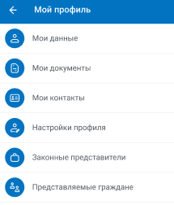
Рисунок 18 – Просмотр профиля пользователя
В подразделе «Мои данные» пользователю для просмотра доступна следующая информация: ФИО, пол, дата рождения и место рождения.
В подразделе «Мои документы» пользователю для просмотра доступна информация о СНИЛС, полисе ОМС и документе, удостоверяющем личность.
В подразделе «Мои контакты» пользователю для просмотра доступна следующая информация: мобильный телефон, стационарный телефон, электронная почта, адрес регистрации и адрес фактического проживания.
В подразделе «Законные представители» пользователю для просмотра доступен список граждан, которые от лица пользователя могут обратится к поставщику социальных услуг для заключения договора по определенным индивидуальным программам пользователя и получением услуг в рамках заключенных договоров и срочных решений.
В подразделе «Подставляемые граждане» пользователю для просмотра доступен список граждан, от лица которых пользователь может обратится к поставщику социальных услуг для заключения договора по определенным индивидуальным программам представляемого гражданина и получением услуг в рамках заключенных договоров и срочных решений.
В подразделе «Настройки профиля» пользователю доступны следующие действия (Рисунок 19):
- добавление логина и пароля от ЛК;
- изменение пароля от ЛК;
- восстановление пароля;
- предоставление согласия на e-mail рассылку и получения push-сообщений;
- подача заявки на удаление учетной записи (персональных данных).
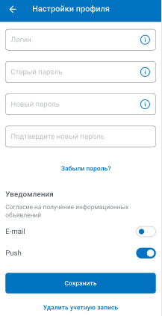
Рисунок 19 – Просмотр настроек профиля
Для добавления логина и пароля пользователю необходимо внести данные в соответствующе поля в профиле, а именно: добавить логин, добавить новый пароль, повторить новый пароль. После завершения внесения данных необходимо нажать на кнопку «Сохранить».
Для изменения ранее созданного пароля необходимо повторить старый пароль, добавить новый пароль, повторить новый пароль. После завершения изменений в профиле необходимо нажать на кнопку «Сохранить».
Для восстановления пароля пользователю необходимо нажать на «Забыли пароль?». Затем откроется окно, в котором необходимо подтвердить необходимость получения ссылки на электронную почту для восстановления пароля от Личного кабинета, нажав кнопку «Получить ссылку», для отмены действия – «Отменить» (Рисунок 20).
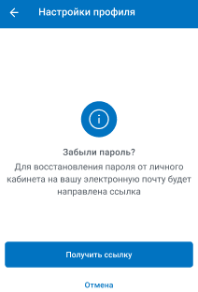
Рисунок 20 – Восстановление пароля
Далее пользователю необходимо перейти по полученной ссылке в письме. При переходе откроется форма, в которой необходимо заполнить поле с новым паролем, повторить новый пароль. После завершения внесения данных необходимо нажать на кнопку «Сохранить».
Для подачи заявки на удаление персональных данных (удаление учетной записи) необходимо нажать кнопку «Удалить учетную запись». На появившемся экране (Рисунок 21) необходимо ознакомиться с информацией об удалении учетной записи, затем нажать кнопку «Удалить учетную запись».
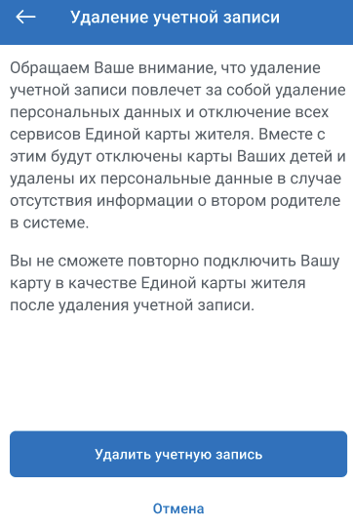
Рисунок 21 – Просмотр информации об удалении учетной записи
После необходимо заполнить причину удаления учетной записи (Рисунок 22), также будет предложено выбрать детей, которым необходимо удалить учетную запись (при наличии зарегистрированных несовершеннолетних детей в проекте). После заполнения формы заявки необходимо нажать кнопку «Подать заявку».
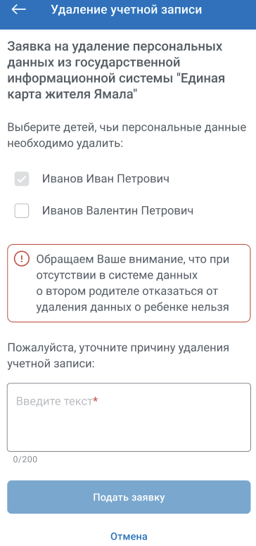
Рисунок 22 – Форма подачи заявки на удаление учетной записи
После отправки заявки доступна отмена заявки с помощью кнопки «Отменить удаление» (Рисунок 23). Информирование о результате обработки заявки происходит по электронной почте.
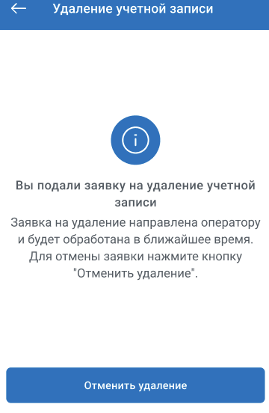
Рисунок 23 – Просмотр информации о подаче заявки

Мой QR-код
Для того чтобы перейти в раздел, пользователю необходимо в боком меню мобильного приложения нажать на пункт «Мой QR-код» (Рисунок 15) или на кнопку в правом верхнем углу на главной странице мобильного приложения (Рисунок 16).
В разделе отображается QR-код, которым пользователь может воспользоваться для получения услуг от организаций-ПСУ и посещения занятий или мероприятий.

Карты
Для того чтобы перейти в раздел, пользователю необходимо в боковом меню мобильного приложения нажать на пункт «Карты» (Рисунок 15).
В разделе «Карты» пользователь может выполнять следующие задачи:
- просмотр списка карт, которые подключены к ЕКЖЯ сейчас и/или были подключены в прошлом;
- просмотр статусов карт;
- отключение текущей подключенной ЕКЖЯ к проекту;
- повторное подключение карты, которая ранее была отключена;
- подключение новой карты, которая ранее не была подключена к ЕКЖЯ;
- подключение карты ребенку.
Если у пользователя нет подключенных карт к проекту, то список карт будет пустым (Рисунок 24). Подключение к проекту возможно только для банковских карт, выпущенных Национальной платежной системой «Мир». Для подключения карты к проекту необходимо нажать кнопку «Подключить карту».
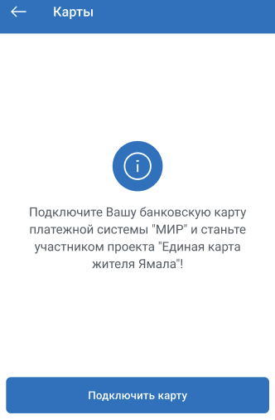
Рисунок 24 – Отсутствие карты в проекте
При нажатии на кнопку «Подключить новую карту» доступен выбор пользователя для подключения карты, среди которых могут быть несовершеннолетние дети владельца ЛК (Рисунок 25).
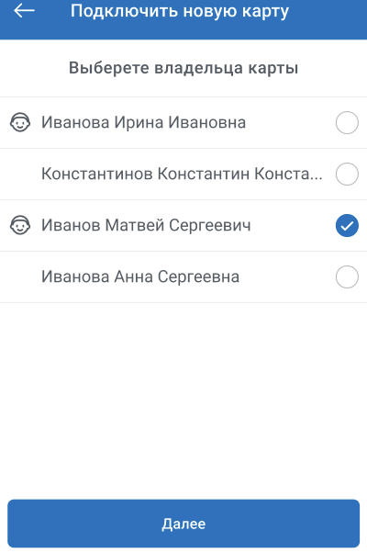
Рисунок 25 – Выбор ребенка из списка для подключения карты
После выбора владельца карты пользователь будет перенаправлен на форму заявления на подключение (Рисунок 26). Обязательные для заполнения поля в форме заявления отмечены звездочками (*).
На первом шаге пользователю необходимо заполнить следующие поля формы и нажать кнопку «Далее»:
- номер банковской карты;
- срок действия банковской карты.
На втором шаге пользователю необходимо заполнить следующие поля формы и нажать кнопку «Далее»:
- фамилия;
- имя;
- отчество (при наличии);
- пол;
- СНИЛС;
- номер полиса ОМС (при наличии);
- дата рождения.
На третьем шаге пользователю необходимо заполнить следующие поля формы и нажать кнопку «Далее»:
- место рождения;
- данные документа, удостоверяющего личность (тип документа, серия, номер, дата выдачи и т.д.);
- место рождения;
- адрес регистрации.
На четвертом шаге пользователю необходимо заполнить следующие поля формы:
- адрес фактического проживания;
- место рождения;
- номер телефона;
- электронная почта.
При желании пользователь может дать согласие на email-рассылку путем проставления флага (галочки) в соответствующем поле. Также пользователю необходимо дать согласие на обработку персональных данных. После того, как форма полностью заполнена, необходимо нажать на кнопку «Далее».
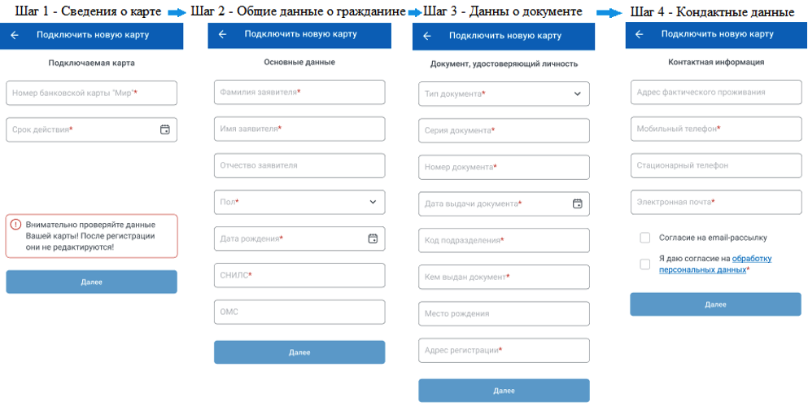
Рисунок 26 – Заполнение формы заявления на подключение карты к проекту
После заполнения формы пользователю будет доступно подключения карты к программе лояльности (Рисунок 27). Чтобы пропустить данный шаг, необходимо нажать кнопку «Нет» на экране.
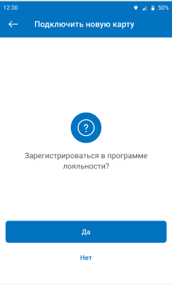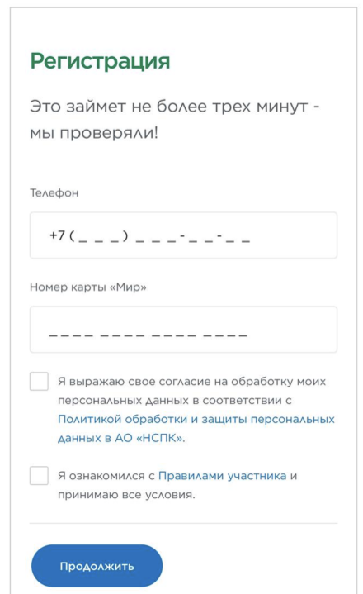
Рисунок 27 – Регистрация в программе лояльности
В разделе «Карты» представлен список карт пользователя и его детей, которые можно перелистывать с помощью карусели. Карта, являющаяся активной на данный момент, выделена цветом. Неактивные карты изображаются серым цветом (Рисунок 28).
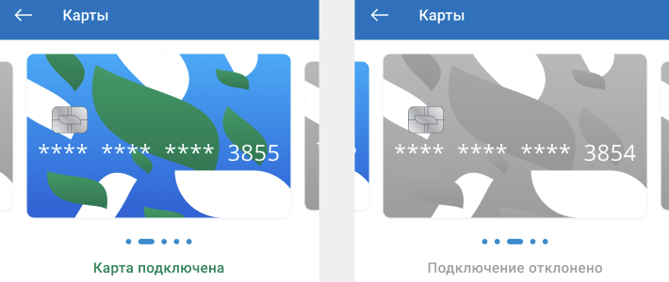
Рисунок 28 – Карты пользователя в проекте
Карта, принадлежащая ребенку, отмечена как «Детская карта» (Рисунок 29).
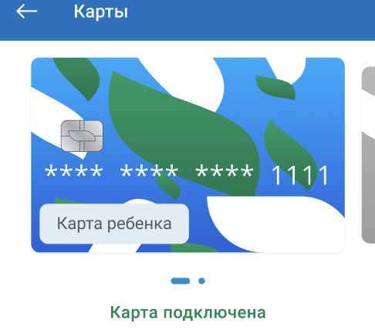
Рисунок 29 – Просмотр детской карты
У каждой карты есть пользовательский статус, отображающийся рядом с картой в виде текста и цветовой индикации. В зависимости от статуса карты пользователю доступны различные варианты взаимодействия с ней.
Карта со статусом «Карта подключена» – текущая активная ЕКЖЯ. Пользователь может отключить ее, нажав на соответствующую кнопку под картой (Рисунок 30).
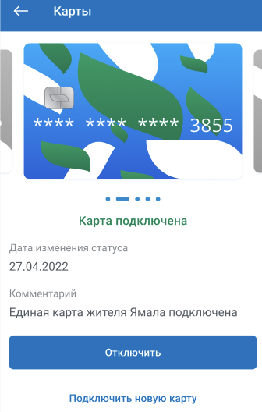
Рисунок 30 – Карта в статусе «Карта подключена»
Карта со статусом «Карта отключена». Пользователь может снова подключить данную карту в качестве ЕКЖЯ, но только в том случае, если у него нет активной ЕКЖЯ. Для подключения необходимо нажать на кнопку «Подключить снова» под картой (Рисунок 31).
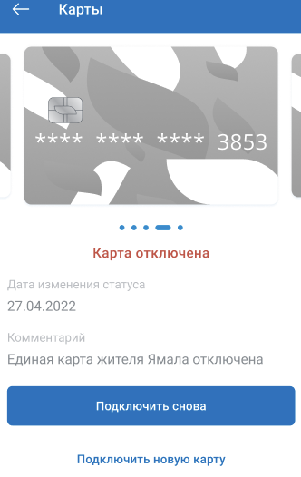
Рисунок 31 – Карта в статусе «Карта отключена»
При нажатии на кнопку «Подключить новую карту» пользователь будет перенаправлен на форму заявления на подключение с предварительным выбором владельца карты. Пользователю необходимо заново заполнить поля с номером и сроком действия новой подключаемой карты, а также проверить остальные данные, загруженные из ГИС ЕКЖЯ, и при необходимости актуализировать их. При попытке подключить новую карту при уже имеющейся подключенной карте, система уведомит пользователя о невозможности совершить данное действие.

Программа лояльности
В разделе «Программа лояльности» пользователю доступна форма подключения банковской карты платежной системы «Мир» к программе лояльности для получения бонусов, специальных предложений, скидок и акции от компаний-партнеров платежной системы.
Для регистрации в программе лояльности необходимо в форме:
- указать номер мобильного телефона и номер карты «Мир» в форме;
- ввести код из SMS, чтобы привязать номер телефона.
Чтобы ознакомится со списком партнеров программы лояльности необходимо перейти в раздел «Скидки и бонусы» (см. п. 2.5.).

Мои услуги
Для перехода в раздел необходимо нажать на пункт «Мои услуги» в боковом меню мобильного приложения (Рисунок 15). В разделе «Мои услуги» (Рисунок 32) пользователю доступен переход:
- к списку доступных социальных услуг пользователя в соответствии с индивидуальными программами и решениями на предоставление срочных услуг;
- к списку заключенных договоров с организациями на основании индивидуальных программ получателя услуг, а также договоров на услуги молодежной политики, культуры, образования и спорта;
- к списку полученных услуг пользователем.
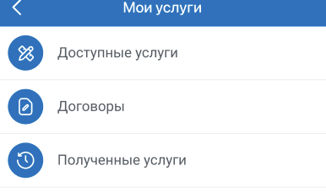
Рисунок 32 – Меню раздела «Мои услуги»
В разделе «Доступные услуги» (Рисунок 33) можно посмотреть следующие сведения об социальных услугах:
- наименование услуги;
- дата начала оказания услуги;
- дата завершения оказания услуги;
- примечание.
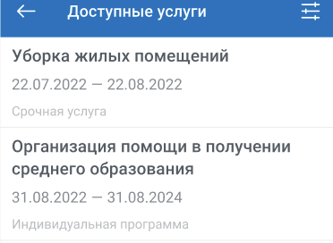
Рисунок 33 – Просмотр списка доступных услуг
Осуществить просмотр детальной информации о доступной услуге можно с помощью клика по необходимой записи из списка доступных услуг.
Чтобы отфильтровать записи о доступных услугах, необходимо нажать на кнопку в верхнем правом углу раздела. К применению доступен фильтр по организации, оказывающей услуги.
Для просмотра подробной информации о доступной услуге необходимо нажать на плитку с выбранной услугой в списке. На появившемся экране (Рисунок 34) можно ознакомиться со следующей информацией:
- основание предоставления услуги;
- наименование уполномоченного органа, выдавшего индивидуальную программу или решение;
- дата регистрации индивидуальной программы или решения;
- форма обслуживания;
- вид услуги;
- сведения о законных представителях;
- сведения о подуслугах;
- список организаций, куда можно обратиться за заключением договора и получением услуги.

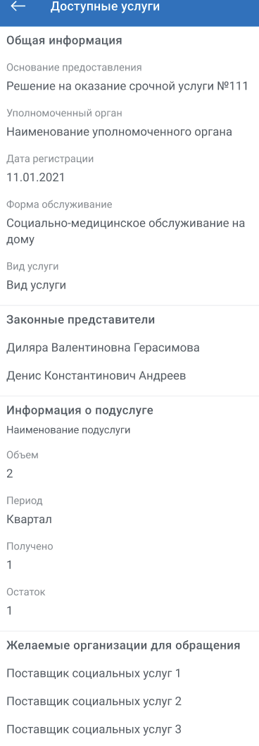
Рисунок 34 – Просмотр подробной информации о доступной услуге
В разделе «Договоры» (Рисунок 35) можно посмотреть следующие сведения об договорах:
- наименование/номер договора;
- статус договора;
- дата заключения договора;
- наименование организации, с которой заключен договор;
- дата начала действия договора;
- дата завершения действия договора.
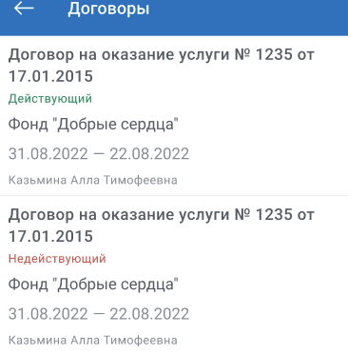
Рисунок 35 – Просмотр списка договоров
Осуществить просмотр дополнительных сведений о договоре можно с помощью клика по соответствующей записи из списка договоров. На появившемся экране (Рисунок 36) можно ознакомиться со следующей информацией:
- наименование/номер договора;
- дата заключения договора;
- наименование организации, с которой заключен договор;
- основание заключения договора;
- ФИО гражданина (получателя услуг по договору);
- ФИО законного представителя, заключившего договор от лица получателя услуг (при наличии);
- дата начала действия договора;
- дата завершения действия договора;
- общая стоимость договора (при наличии);
- основание предоставления услуг бесплатно (при наличии).
Для просмотра сведений об услугах, включенных в договор необходимо нажать на пункт «Информация об услугах». Чтобы ознакомиться с дополнительными соглашениями к договору (при наличии), необходимо нажать на пункт с необходимым дополнительным соглашением на экране. Для перехода к просмотру списка законных представителей (при наличии) нужно нажать на пункт «Законные представители» на экране.
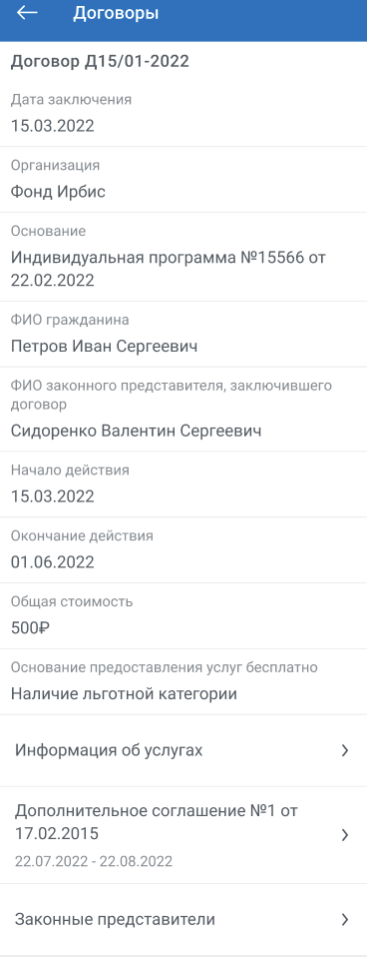
Рисунок 36 – Просмотр подробной информации о договоре
В разделе «Полученные услуги» (Рисунок 37) для просмотра пользователю доступны следующие данные об полученных услугах и посещенных занятиях и мероприятиях:
- наименование услуги;
- дата и время получения услуги;
- исполнитель (наименование организации);
- получатель услуги;
- средняя оценка за услугу или кнопка для добавления оценки.
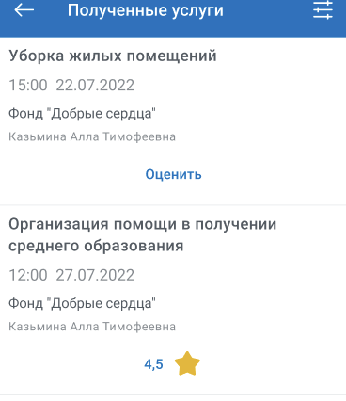
Рисунок 37 – Список полученных услуг и занятий
Осуществить просмотр дополнительных сведений об услуге можно с помощью клика по соответствующей записи из списка услуг.
Чтобы отфильтровать записи об оказанных услугах, необходимо нажать на кнопку в верхнем правом углу раздела. К применению доступны фильтры по:
- периоду получения услуг дата окончания периода получения услуги;
- наименованию исполнителей;
- наименование услуг;
- типу полученной услуги:
- для услуг, оказанных поставщиками социальных услуг в соответствии решениями (без договоров) и с индивидуальными программами (по договорам) – тип «Социальные»;
- для услуг, оказанных в области образования, молодежной политики, культуры и спорта (как по договорам, так и без них) – тип «Типовые услуги»;
- для услуг, оказанных организациями-участниками проекта «Ямальское долголетие» – тип «Ямальское долголетие».
Чтобы оценить качество полученной оценки необходимо нажать кнопку «Оценить» в плитке с необходимой услугой или занятием в списке раздела. После пользователю будет доступен экран (Рисунок 38) с формой для добавления оценок организации и сотруднику, который оказывал услугу.

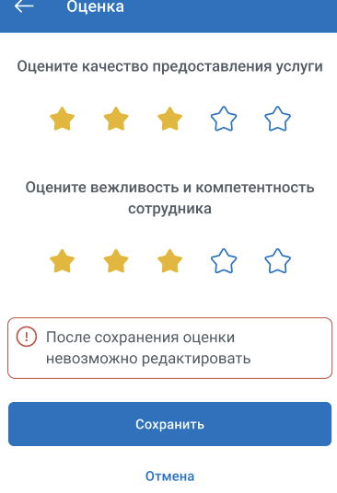
Рисунок 38 – Добавление оценок
После добавления оценок и сохранения формы, поставленные оценки невозможно редактировать. Для просмотра добавленных оценок необходимо нажать на среднюю оценку в плитке с необходимой полученной услугой или занятием в списке раздела (Рисунок 39).
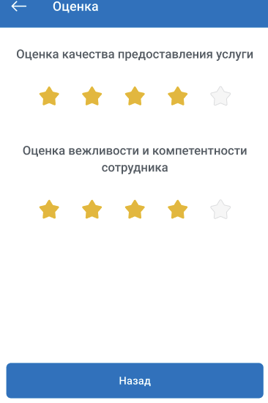
Рисунок 39 – Просмотр добавленных оценок
Чтобы ознакомиться с подробной информацией о полученной услуге необходимо нажать на плитку с выбранной услугой в списке. На появившемся экране (Рисунок 40) доступен просмотр следующих данных о полученной услуге/посещенном занятии или меропритиии:
- наименование подуслуги (занятия или мероприятия);
- наименование услуги (области оказания услуги);
- тариф;
- основание предоставления (при наличии);
- ФИО гражданина, от лица которого была получена услуга или осуществилось посещение занятия;
- ФИО законного представителя, получившего услугу или посетившего занятие от лица гражданина (при наличии);
- исполнитель (наименование организации);
- отделение;
- ФИО сотрудника организации, оказавшего услугу.
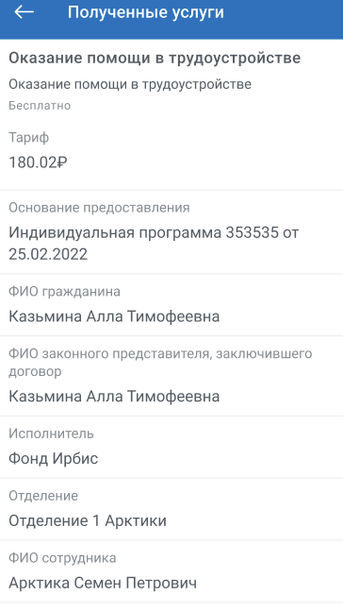
Рисунок 40 – Просмотр подробной информации об услуге или занятии

Дети
В разделе «Дети» доступен список несовершеннолетних детей гражданина для создания учетных записей от ЛК и управления учетными записями детей (Рисунок 41). Для просмотра сведений о ребенке необходимо нажать на плитку с выбранным ребенком в списке.
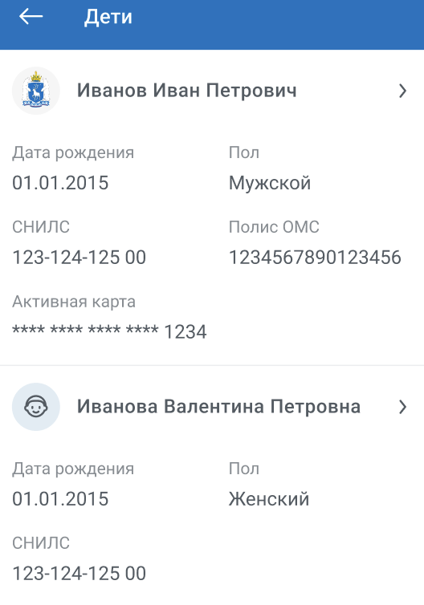
Рисунок 41 – Просмотр списка детей
Доступен просмотр следующих сведений о ребенке (Рисунок 42):
- о документе;
- адреса;
- контакты;
- настройки профиля.
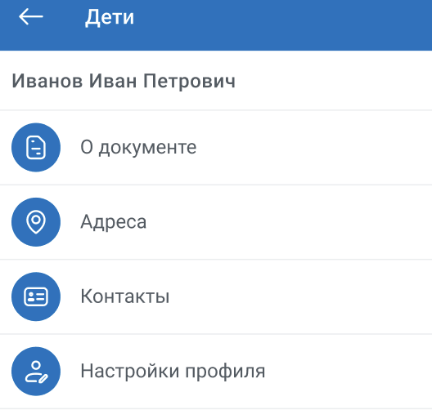
Рисунок 42 – Просмотр сведений о ребенке
Для создания учетной записи необходимо перейти в «Настройки профиля». В появившемся экране необходимо добавить логин и пароль, затем нажать кнопку «Сохранить» (Рисунок 43).
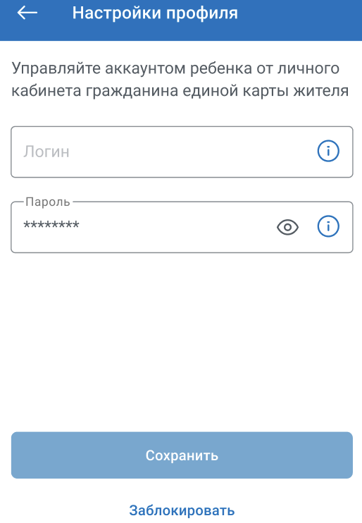
Рисунок 43 – Добавление логина и пароля от учетной записи личного каьинета ребенка
По созданному логину и паролю ребенок может войти в ЛК, где ему будут доступны следующие разделы: «Карты», «Сервисы», «Мои услуги», «Сертификаты». В разделе с картами ребенку недоступно управление картами, запись на занятия и мероприятия также ограничена.
При необходимости можно заблокировать ребенку доступ к ЛК с помощью кнопки «Заблокировать», затем подтвердить блокировку (Рисунок 44).
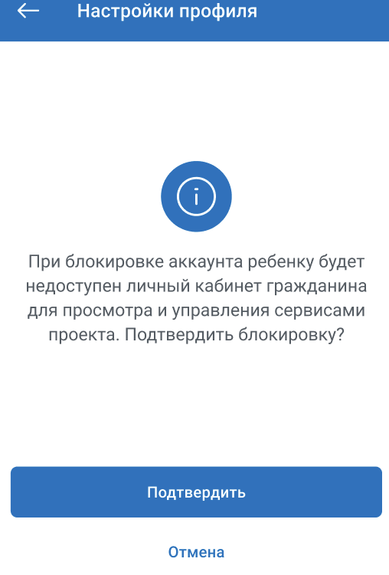
Рисунок 44 – Блокировка доступа ребенку к кабинету
После блокировки доступна активация учетной записи ребенка от личного кабинета с помощью кнопки «Активировать» (Рисунок 45).
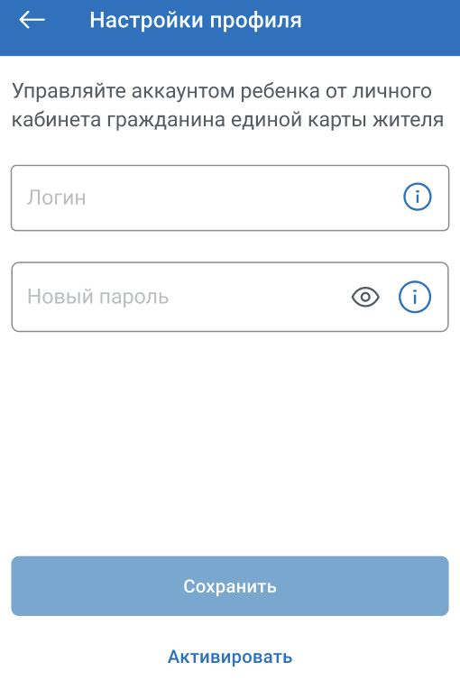
Рисунок 45 – Активация доступа ребенка к кабинету

Занятия и события
В разделе «Занятия и события» пользователь может выполнять следующие задачи:
- просматривать список доступных событий для записи в рамках проекта «Ямальское долголетие», а также по образованию, молодежной политике, культуре и спорту;
- записываться на занятие или мероприятие;
- записывать несовершеннолетнего ребенка на занятие или мероприятие;
- отменять ранее созданные записи;
- просматривать историю записей.
После нажатии на пункт «Занятия и события» на появившемся экране (Рисунок 46) пользователю будет доступен переход:
- к просмотру доступных события для записи;
- к просмотру истории записей.
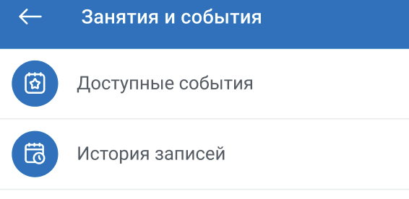
Рисунок 46 – Меню раздела «Занятия и события»
При переходе в раздел «Доступные события» пользователю будет доступен список доступных событий для записи себя и своих детей (Рисунок 47). Отображаются следующие сведения о событиях, на которые можно осуществить запись:
- наименование занятия или мероприятия;
- наименование организации;
- дата проведения (при наличии);
- список возможных получателей;
- направление;
- категории.
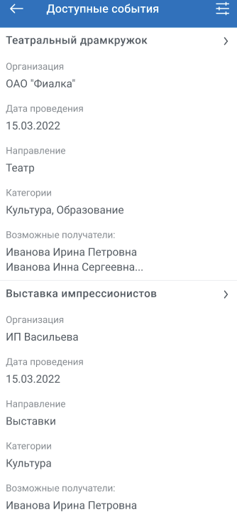
Рисунок 47 – Доступные события
Чтобы отфильтровать записи об оказанных услугах, необходимо нажать на кнопку в верхнем правом углу раздела. К применению доступны фильтры по:
- организации, которая проводит занятие или мероприятие;
- получателю, среди которых владелец ЛК и его несовершеннолетние дети;
- муниципальному образованию;
- наименованию занятия;
- расписанию занятия;
- дате проведения занятия.
Чтобы ознакомиться с более подробной информацией о доступном событии необходимо нажать на плитку с выбранным событием в списке. На появившемся экране (Рисунок 48) доступен просмотр следующих данных о занятии или мероприятии:
- наименование занятия или мероприятия;
- наименование организации;
- место проведения;
- максимальное количество участников;
- количество свободных мест;
- сайт;
- список тарифов;
- список возможных получателей.
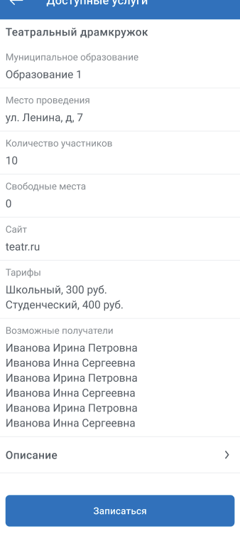
Рисунок 48 – Просмотр подробной информации о событии
Для просмотра описания занятия или мероприятия необходимо нажать на пункт «Описание» на экране. Чтобы осуществить запись, необходимо нажать кнопку «Записаться», затем заполнить форму записи на занятие или мероприятие (Рисунок 49).
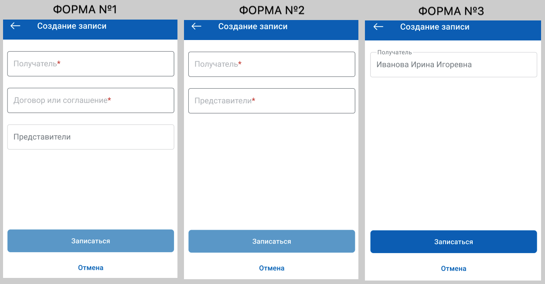
Рисунок 49 – Создание записи на занятие или мероприятие
Если запись осуществляется на занятие или мероприятие, где требуется предварительное заключение договора (ФОРМА №1), то необходимо в качестве получателя указать получателя услуги из договора с организацией (себя или несовершеннолетнего ребенка), затем выбрать номер договора или соглашения. В соответствии с выбранным договором или соглашением сведения о представителях заполнятся автоматически.
Если запись осуществляется на занятие или мероприятие, где не требуется предварительное заключение договора (ФОРМА №2), то необходимо в качестве получателя указать себя или несовершеннолетнего ребенка, если получателем является ребенок, то заполнить информацию о законных представителях.
Если запись осуществляется на занятие или мероприятие в рамках проекта «Ямальское долголетие» (ФОРМА №3), то необходимо выбрать получателя, подключенного к программе «Ямальское долголетие».
Для сохранения записи необходимо в форме нажать кнопку «Записаться». После успешного сохранения информация о записи отобразиться в истории записей со статусом «Запись создана» (Рисунок 50). Доступен просмотр следующей информации о записи в разделе «История записей»:
- наименование занятия или мероприятия;
- статус записи («Запись создана»/ «Запись отменена»)
- наименование организации;
- ФИО получателя;
- дата проведения занятия.
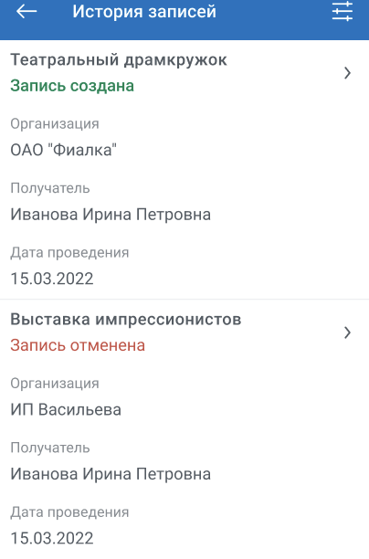
Рисунок 50 – История записей
Чтобы отфильтровать записи об оказанных услугах, необходимо нажать на кнопку в верхнем правом углу раздела. К применению доступны фильтры по:
- организации, которая проводит занятие или мероприятие;
- получателю, среди которых владелец ЛК и его несовершеннолетние дети;
- муниципальному образованию;
- наименованию занятия;
- расписанию занятия;
- дате проведения занятия.
Чтобы ознакомиться с более подробной информацией о записи необходимо нажать на плитку с выбранной записью в списке. На появившемся экране (Рисунок 51) доступен просмотр следующих данных о занятии или мероприятии:
- наименование занятия или мероприятия;
- муниципальное образование;
- место проведения;
- максимальное количество участников;
- расписание (при наличии);
- дата старта события (при наличии);
- сайт;
- список тарифов;
- список законных представителей (при наличии).

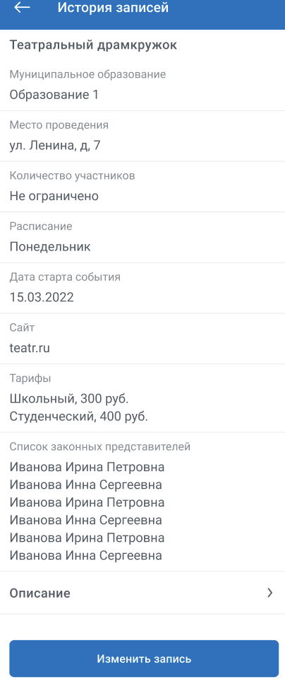
Рисунок 51 – Просмотр подробной информации о записи
Для просмотра описания занятия или мероприятия необходимо нажать на пункт «Описание» на экране. Чтобы отредактировать запись, необходимо нажать кнопку «Изменить запись», затем будет доступна форма, где можно произвести отмену записи, а также частичное изменений данных о записи после отмены (Рисунок 52).
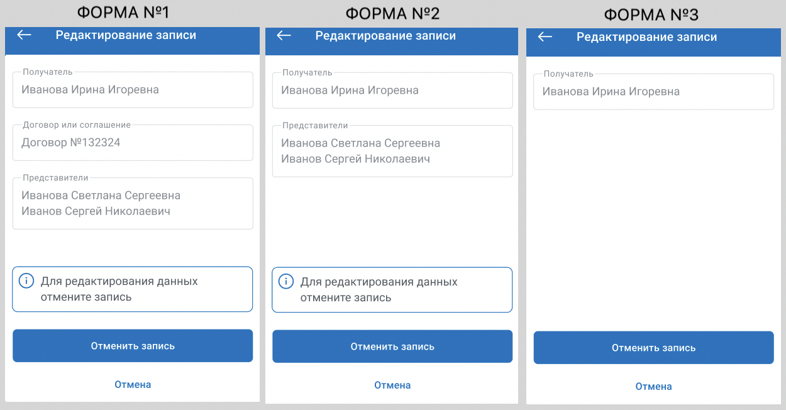
Рисунок 52 – Редактирование записи на занятие или мероприятие
После редактирования данных в форме для сохранения изменений необходимо нажать кнопку «Записаться».

Сертификаты
В разделе «Сертификаты» находится список электронных сертификатов на предоставление товаров и услуг (Рисунок 53).
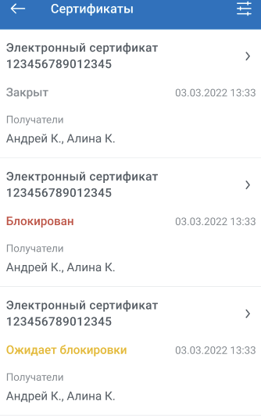
Рисунок 53 – Список сертификатов
Чтобы отфильтровать записи о сертификатах, необходимо нажать на кнопку в верхнем правом углу раздела. К применению доступны фильтры по:
- статусу;
- периоду действия.
Для просмотра подробной информации о сертификате необходимо нажать на необходимый сертификат в списке. На появившемся экране (Рисунок 54) пользователь может перейти к просмотру следующих сведений о сертификате:
- общими данными (номер сертификата, статус, период действия и т.д.);
- список товаров и услуг, доступных по сертификату;
- история операций по сертификату;
- история изменения статусов по сертификату.
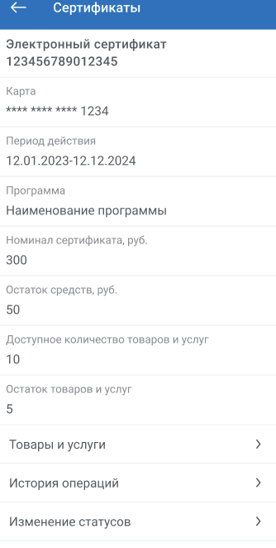
Рисунок 54 – Просмотр сведений о сертификате
Для просмотра товаров и услуг по сертификату необходимо нажать кнопку «Товары и услуги». На появившемся экране (Рисунок 55) пользователю доступен просмотр следующих сведений о товарах/услугах:
- наименование товара/услуги;
- стоимость единицы товара/услуги в руб.;
- остаток суммы для приобретения товара/услуги в руб.;
- доступное количество товаров/услуг для получения;
- остаток по количеству товаров/услуг для получения.
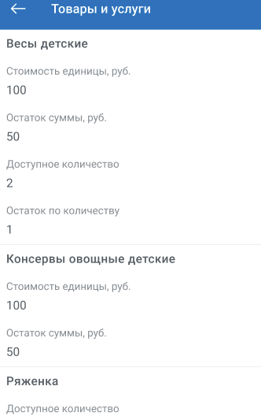
Рисунок 55 – Список товаров и услуг, доступных по сертификату
Для просмотра истории изменения статусов по сертификату необходимо нажать кнопку «Изменение статусов». На появившемся экране (Рисунок 56) пользователю доступен просмотр следующих сведений:
- наименование статуса;
- дата и время изменения
- причина изменения (при наличии).
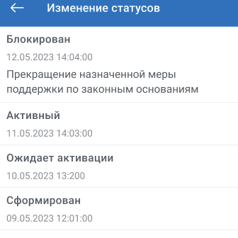
Рисунок 56 – История изменения статусов по сертификату
Для просмотра операций по сертификату необходимо нажать кнопку «История операций» в плитке с сертификатом. На появившемся экране (Рисунок 57) пользователю доступен просмотр следующих сведений об операциях:
- номер операции;
- вид операции;
- дата и время совершения операции;
- общая сумма затраченных средств в руб.;
- сумма затраченных средств по сертификату в руб.
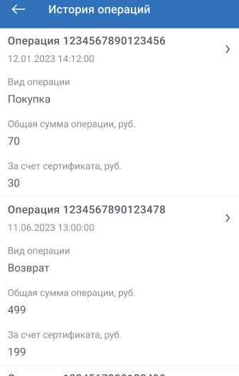
Рисунок 57 – Список операций, совершенных по сертификату
Для просмотра подробных сведений об операции необходимо нажать на необходимую операцию в списке. На появившемся экране (Рисунок 58) пользователь может перейти к просмотру следующих сведений об операции:
- продавцы;
- точки продаж;
- товары и услуги.
Рисунок 58 – Просмотр сведений об операции
Чтобы ознакомиться со списком продавцов, необходимо нажать на пункт «Продавцы», затем пользователю будет доступен экран с данными о продавцах, участвующих в операции (Рисунок 59).
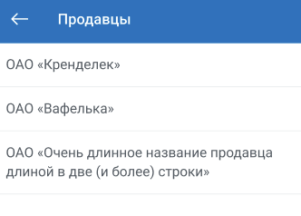
Рисунок 59 – Список продавцов, участвующих в операции по сертификату
Чтобы ознакомиться со списком точек продаж, необходимо нажать на пункт «Точки продаж», затем пользователю будет доступен экран с данными о точках продаж в рамках операции (Рисунок 60).
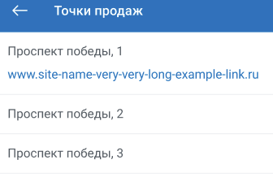
Рисунок 60 – Список точек продаж, участвующих в операции по сертификату
Чтобы ознакомиться со товаров и услуг необходимо нажать на пункт «Товары и услуги», затем пользователю будет доступен экран с данными о товарах и услугах, приобретенных в рамках операции (Рисунок 61).
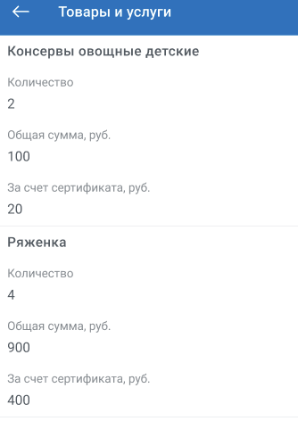
Рисунок 61 – Список товаров и услуг, участвующих в операции по сертификату

Социальный проездной
Для перехода в раздел необходимо нажать на пункт «Социальный проездной» в боковом меню мобильного приложения (Рисунок 15) или при просмотре списка возможностей на главной странице приложения (Рисунок 16).
В разделе «Социальный проездной» пользователь может выполнять следующие задачи:
- просмотр информации о наличии льготы на проезд в общественном транспорте;
- просмотр информации о статусе передачи сведений на регистрацию ЕКЖЯ в качестве социального проездного;
- просмотр истории поездок по социальному проездному за последние 7 дней;
- запрос истории поездок по социальному проездному за определенный период.
Если у пользователя нет права на льготный проезд, то на странице раздела отображается соответствующая информация (Рисунок 62).
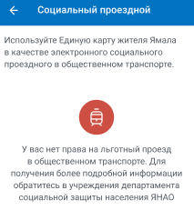
Рисунок 62 – Просмотр информации при отсутствии права на льготный проезд
При наличии права на льготный проезд, сведения о ЕКЖЯ направляются транспортному оператору для регистрации карты в качестве социального проездного. Если сведения еще не были переданы, то в разделе отобразиться статус: «Ожидается отправка данных о Единой карте жителя транспортному оператору».
Если данные о карте были переданы, то отобразиться статус, содержащий информацию о выполненной отправке данных, а также пользователю для просмотра будет доступна история поездок по карте последние 7 дней (Рисунок 63).
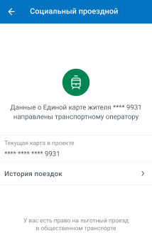
Рисунок 63 – Просмотр информации при передачи сведений траспортному оператору
Информация о поездках включает в себя следующие данные (Рисунок 64):
- номер карты, по которой осуществился проезд;
- стоимость поездки;
- дата и время поездки;
- сведения о маршруте.
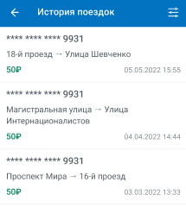
Рисунок 64 – Просмотр истории поездок
Для осуществления запроса истории поездок за определенный период пользователю необходимо установить даты начала и окончания периода с помощью фильтра, к которому можно перейти с помощью кнопки в верхнем правом углу раздела. После заполнения периода необходимо нажать кнопку «Найти поездки» (Рисунок 65).
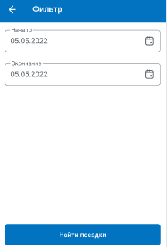
Рисунок 65 – Запрос истории поездок за период

Читательский билет
Для перехода в раздел необходимо нажать на пункт «Читательский билет» в боковом меню мобильного приложения (Рисунок 15) или при просмотре списка возможностей на главной странице приложения (Рисунок 16).
В разделе «Читательский билет» пользователь может выполнять следующие задачи:
- подключение ЕКЖЯ к библиотеке в качестве читательского билета;
- отключение ЕКЖЯ от библиотеки;
- просмотр истории изменения статуса ЕКЖЯ в библиотеке;
- просмотр данных о литературе, арендованной у библиотеки, а также о должности по литературе.
Для того чтобы подключить ЕКЖЯ к библиотеке, необходимо нажать на кнопку «Подключиться» (Рисунок 66), затем дать согласие на обработку персональных данных и подтвердить подключение. Пока запрос находится в обработке пользователю недоступна повторная отправка запроса на подключение.
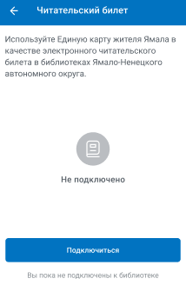
Рисунок 66 – Запрос истории поездок за период
В случае успешного подключения карты в качестве читательского билета пользователю доступен просмотр (Рисунок 67):
- сведений о карте, подключенной к библиотеке;
- сведений о текущей (активной) карте в проекте;
- сведений о текущем статусе подключения к библиотеке.
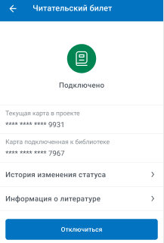
Рисунок 67 – Простор информации при наличии подключенной карты в качестве читательского билета
Пользователь имеет возможность отключить ЕКЖЯ от библиотеки для этого необходимо нажать кнопку «Отключиться». Пока запрос находится в обработке пользователю недоступна повторная отправка запроса на отключение.
При успешном отключении ЕКЖЯ обновиться информация о текущем статусе карты (Рисунок 68). Также пользователю доступно повторное подключение ранее отключенной карты с помощью кнопки «Подключиться».
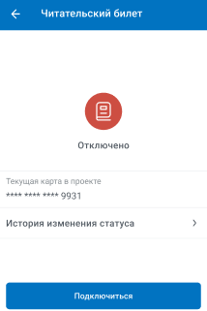
Рисунок 68 – Простор информации при наличии отключенноц карты от библиотеки
Для просмотра изменений статусов в библиотеке необходимо нажать на блок «История изменений статуса». Затем на экране отобразятся следующие данные (Рисунок 69):
- сведения о карте, подключенной/отключенной от библиотеки;
- статус;
- комментарий (при наличии);
- дата и время последнего изменения статуса.
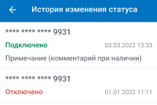
Рисунок 69 – Просмотр истории изменений
Для просмотра арендованной литературы в библиотеке необходимо нажать на блок «Информация о литературе». Затем на экране отобразятся следующие данные (Рисунок 70):
- шифр;
- дата выдачи;
- дата предполагаемого возврата.
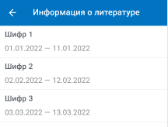
Рисунок 70 – Просмотр арендованной литературы
Осуществить просмотр детальной информации о произведении/документе можно с помощью клика по необходимой записи из списка арендованной литературы.
При наличии задолженности литературы перед библиотекой пользователю недоступно отключение ЕКЖЯ от библиотеки. Также просмотр литературы недоступен, если ЕКЖЯ была отключена от библиотеки.

Ямальское долголетие
Для перехода в раздел необходимо нажать на пункт «Ямальское долголетие» в боковом меню мобильного приложения (Рисунок 15) или при просмотре списка возможностей на главной странице приложения (Рисунок 16).
В разделе пользователь может выполнять следующие задачи:
- подключение к проекту «Ямальское долголетие»;
- отключение от проекта «Ямальское долголетие»;
- просмотр истории изменения статусов в рамках проекта «Ямальское долголетие».
Для подключения к проекту необходимо нажать на кнопку «Подключиться» (Рисунок 71). Пока заявление находится в обработке пользователю недоступна повторная отправка заявки на подключение к проекту, при этом текущий статус соответствует значению «Заявление на подключение к проекту отправлено».
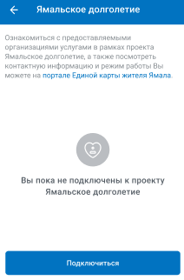
Рисунок 71 – Подключение к проекту «Ямальское долголетие»
В случае успешного подключения к проекту «Ямальское долголетие» пользователю станет доступен просмотр текущего статуса участия в проекте (Рисунок 72).
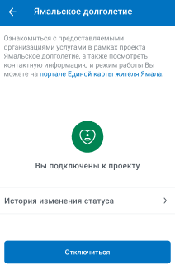
Рисунок 72 – Просмотр активного статуса участия в проекте «Ямальское долголетие»
Пользователь имеет возможность отключиться от проекта. Для этого необходимо нажать кнопку «Отключиться», затем выбрать причину отключения от проекта (Рисунок 73) и подтвердить отправку запроса на отключение, нажав кнопку «Отправить».
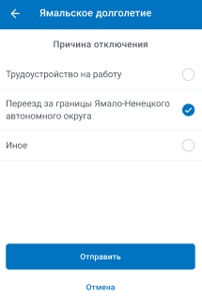
Рисунок 73 – Выбор причины отключения от проекта «Ямальское долголетие»
Пока заявление находится в обработке пользователю недоступна повторная отправка заявления на отключение от проекта. при этом текущий статус соответствует значению «Заявление на отключение от проекта отправлено».
При успешном отключении обновиться информация о текущем статусе участия в проекте (Рисунок 74). Пользователю доступно повторное подключение ранее отключенной карты с помощью кнопки «Подключиться».
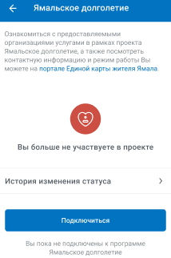
Рисунок 74 – Просмотр статуса участия в проекте «Ямальское долголетие» в случае успешного отключения
Пользователь может ознакомиться в разделе с историей изменения статусов участия в проекте (Рисунок 75). Для этого необходимо нажать на блок «История изменения статуса» в разделе.
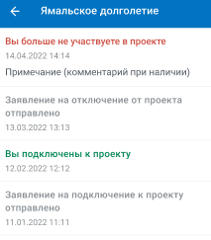
Рисунок 75 – Просмотр истории изменений
Сведения о полученных услугах (посещенных занятиях) в рамках проекта «Ямальское долголетие» отображаются в разделе «Полученные услуги» (см. п. 3.8.).

Пользователю для просмотра доступна справочная информация о возможностях. Для получения полного доступа к сервисам «Социальный проездной», «Читательский билет» и т.д. необходимо авторизоваться в ЛК. Если пользователь авторизован в ЛК, то при просмотре информации о возможности будет доступна кнопка для перехода в соответствующий раздел для получения возможности.
Внимание: первичная авторизация в ЛК осуществляется только с помощью ЕСИА. Если у пользователя нет учетной записи в ЕСИА, для доступа к ЛК ему сначала необходимо зарегистрироваться на портале Госуслуг и подтвердить свою учетную запись.
Добавленный логин в дальнейшем невозможно изменить.
Подача заявки недоступна, если у пользователя и его детей есть активные карты в статусе «Карта подключена». После подачи заявки подключение карты к проекту невозможно.
Одновременно у одного пользователя может быть только одна активная карта. При попытке подключить новую карту при уже имеющейся подключенной карте, система уведомит пользователя о невозможности совершить данное действие.
Поля с ФИО, СНИЛС, датой рождения, местом рождения, номером полиса ОМС, данными о документе, удостоверяющем личность, информацией об адресах гражданина, контактными данными заполняются автоматически сведениями из ЕСИА. Для редактирования недоступны поля с ФИО, СНИЛС и датой рождения.
Для получения услуги по индивидуальной программе необходимо обратиться к поставщику социальных услуг для заключения договора. Сведения о заключенных договорах отображаются в разделе «Договоры» (см. ниже). Для получения срочных услуг заключение договора с поставщиком не требуется. Все полученные услуги отображаются в разделе «Полученные услуги» (см. ниже).
Если ребенок достиг совершеннолетия, то после авторизации через учетную запись Госуслуг информация о ребенке не отображается в разделе.
Запись на социальные услуги по индивидуальным программам и решениям недоступна.
Чтобы узнать сведения о социальном проездном, необходимо подключить банковскую карты платежной системы «Мир» к проекту.
Для подключения к библиотеке, необходимо иметь активную ЕКЖЯ (подключенную банковскую карту платежной системы «Мир» к проекту).

